Powered by:


MOUNTAIN BIKE RACE–XCO Mali Bak
Datum utrke | Nedjelja, 31.05.2026.
Vrsta utrke | Hrvatski kup,kategorija A
Format | XCO FORMAT (Olympic Format), kružna staza –3900 m
Kategorije KUP HR | ELITE M, ELITE W, JUNIORI, JUNIORKE, KADETI, KADETKINJE, U15(M/W), U13(M/W), U11(M/W), U9(M/W), U7(M/W), VETERANI A, VETERANI B, VETERANI C, VETERANI D, VETERANKE
Organizator | BBK Pakoštane
Kontakt i info | bbk.pakostane@gmail.com,  091 5838 264, 095 518 8121, 098 332 585

Croatian Cup
Prijave su moguće on-line putem obrasca na https://www.stoperica.live/races ili na e-mail stoperica.timing@gmail.com do 29.05.2026. do 23:59sati. Prijave su moguće i do dana održavanja utrke. Za sve prijave nakon 29.05.2026. u 23:59sati, startnina se uvećava za 50 %. Prilikom prijave obavezno navesti i osobe u pratnji. Prijavljeni vozači se mogu odjaviti do 12:00 sati 30.05.2026., u protivnom će se naplatiti startnina matičnom klubu vozača.
Utrke se održava prema pravilima UCI, HBS i odredbama ovog Pravilnika. Vozači voze na vlastitu odgovornost. Organizator ne snosi odgovornost za djela učinjena od strane vozača prema trećim osobama. Utrka se vozi bez obzira na vremenske uvjete

Startnine molimo uplatiti na žiro račun BBK Pakoštane HR3223400091110702324 PBZ banka, a iznimno u gotovini prilikom registracije za utrku.

STARTNINE
ELITE M&W, JUNIORI, JUNIORKE 40,00 €
VETERANI, SPORT, Kadeti M/W 20,00 €
U7, U9, U11, U13, U15 10,00 €
NELICENCIRANI NATJECATELJI:
Pravila Hrvatskog biciklističkog saveza ne dozvoljavaju nastup nelicenciranim natjecateljima
Natjecatelji mogu podnijeti prigovor glavnom sudcu u pisanom obliku najkasnije 15 min nakon završetka svoje utrke uz polog od 30e
Žalbe na rezultate također se moraju podnijeti u pisanom obliku unutar 15 min od objave službenih rezultata uz polog od 30e
Najbliža bolnica – Ortopedska bolnica Biograd n/m,Biograd n/m 23210 , Telefon: +385 (0)23 206 050 15 km
Lokacija: https://maps.app.goo.gl/e8XEuPCH3GabQ4dS6

Smještaj za natjecatelje:
Za natjecatelje i njihovu pratnju u mogućnosti smo ponuditi smještaj po sniženim cijenama u sljedećim objektima:

Hotel Marin (Pakoštane) – objekt je udaljen 5 km od Vrane, cijene za natjecatelje i pratnju:
30 € za sobu za jednu osobu
50 € za sobu za dvije osobe
70 € za sobu za tri osobe
Nadoplata za doručak po osobi 10 €
Osiguran parking za 15 vozila i zatvoreni prostor za bicikle
Kontakt broj – Lovre 0913114460
Slike i lokacija: https://www.hotel-marin.hr/

Heritage hotel Mašković Han (Vrana, 1 km od staze)
Informacije dostupne na tel. +385 23 333 230 i info@maskovicahan.hr
Slike i lokacija: https://www.maskovicahan.hr/hr

Parking za natjecatelje i posjetitelje:

Parking je osiguran za natjecatelje na travnatoj površini 800 metara od starta staze na sljedećoj lokaciji:

https://maps.app.goo.gl/kgnEPGCXh3HRUDkH9

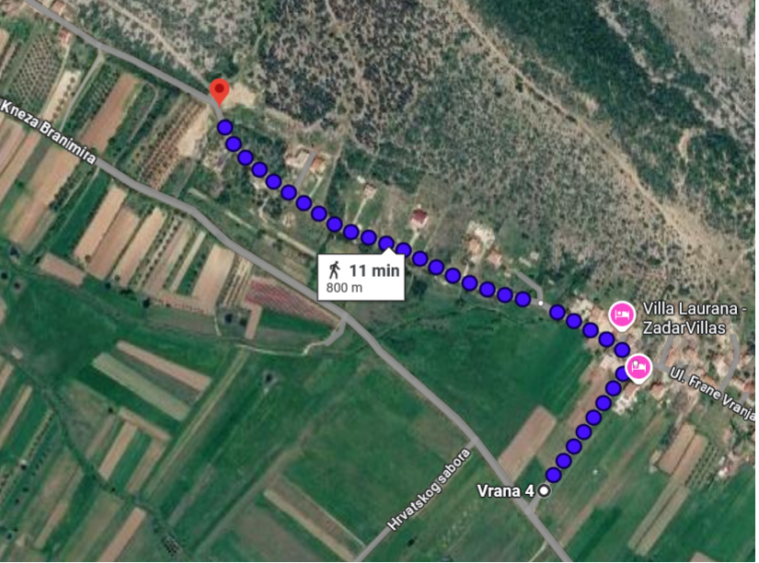

PROGRAM:
Subota, 30.05.2026.
-u subotu je moguć obilazak staze
- registracija i podjela startnih brojeva u Maškovića Hanu od 18,00 do 20,00 sati
-podjela akreditacija kod preuzimanja brojeva i obavezna je u F/T zoni
Za mlađe kategorije(U13/U15) bit će dozvoljena samo TEHNIČKA ZONA
Lokacija: https://maps.app.goo.gl/9re8jPsMfFiz1tg7A

Nedjelja, 31.05.2026.
- trening (staza je otvorena do 08:00 sati)
- registracija i podjela startnih brojeva u blizini startno CILJNE RAVNINE-od 07:00h
- U7, U9, U11, U13, U15 –registracija do 08:30h
- Kadeti, Sport, Rekreativci, Veterani –registracija do 09:30h
Karta staza, hitnih službi i feed/tehničkih zona:
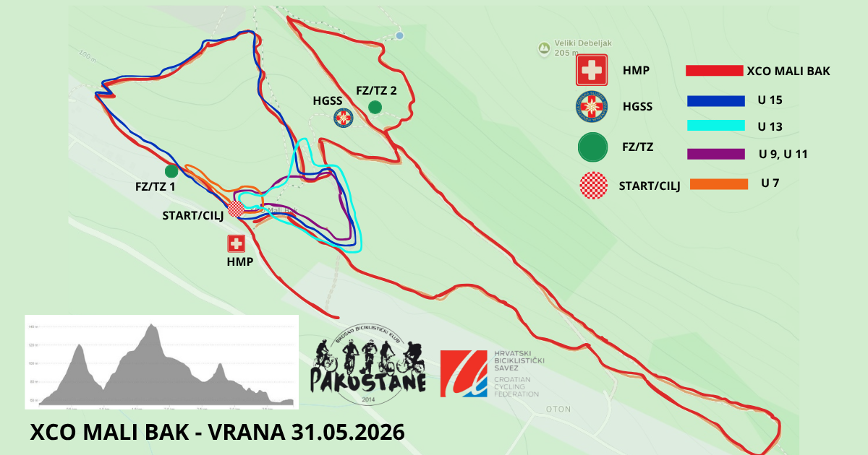
Start  09:00  (08:45 box) | Kategorija | Krugova* | Dužina kruga | Dužina staze | Očekivano vrijeme
Start  09:00  (08:45 box) | U7 (M,W) (09:00) | 5 | 230 m | 1.150 m | 00 h 10 m
Start  09:00  (08:45 box) | U9 (M,W) (09:10) | 3 | 590 m | 1.770 m | 00 h 12 m
Start  09:00  (08:45 box) | U11 (M,W) (09:25) | 4 | 590 m | 2.360 m | 00 h 15 m
Start  09:00  (08:45 box) | U13 (M,W) (09:45) | 5 | 750 m | 3.750 m | 00 h 20 m
Start  09:00  (08:45 box) | U15 (M,W) (10:10) | 4 | 1.430 m | 5.720 m | 00 h 35 m
11:00  (10:45 box) | Kadeti (M,W) | 3 | 3.900 m | 11.700 m | 00 h 50 m
11:00  (10:45 box) | Veteran C, D | 3 | 3.900 m | 11.700 m | 01 h 00 m
11:00  (10:45 box) | Sport | 3 | 3.900 m | 11.700 m | 00 h 50 m
11:00  (10:45 box) | Veterani B | 3 | 3.900 m | 11.700 m | 00 h 50 m
11:00  (10:45 box) | Veterani A | 4 | 3.900 m | 15.600 m | 01 h 10 m
13:00  (12:45 box) | Elite M/U23 M | 6 | 3.900 m | 23.400 m | 01 h 35 m
13:00  (12:45 box) | Elite W/U23 W | 5 | 3.900 m | 19.500 m | 01 h 25 m
13:00  (12:45 box) | Junior M | 5 | 3.900 m | 19.500 m | 01 h 15 m
13:00  (12:45 box) | Junior W | 4 | 3.900 m | 15.600 m | 01 h 10 m

Elite M, Elite W, Juniori –registracija do 12:00h
- Natjecatelji koji zakasne s registracijom moći će nastupiti uz plaćanje dodatnog iznosa od 10EUR, te
uz suglasnost glavnog suca i organizatora.
- sastanak vođa timova –kod startno ciljne ravnine u 8:30h za kategorije U7-U15
- sastanak vođa timova –kod startno ciljne ravnine u 10:30h za kategorije Kadeti,Veterani, Sport
- sastanak vođa timova –kod startno ciljne ravnine u 12:30h za kategorije Elite i Juniori
Lokacija startno ciljne ravnine:
https://maps.app.goo.gl/jLpCAeQUrKufG2XY7
Broj krugova za svaku pojedinu kategoriju podložan je promjeni temeljem glavnog suca i direktora utrke.
Redoslijed prozivke biti će prema aktualnom ranku Hrvatskog XCO kupa
Natjecatelji uhvaćeni za krug biti će isključivani na ciljnoj crti.

Novčane nagrade:
Position | Elite & U23 (M) | Elite & U23 (W) | Juniors (M) | Juniors (W)
1. | 100,00 € | 100,00 € | 70,00 € | 70,00 €
2. | 70,00 € | 70,00 € | 40,00 € | 40,00 €
3. | 50,00 € | 50,00 € | 30,00 € | 30,00 €
Total | 220,00 | 220,00 | 140,00 € | 140,00 €

Prvo mjesto u kategorijama Elite M&W za nagradu osim novčanog iznosa osvajaju i Garmin Varia radar stražnje svjetlo RTL 515 našeg sponzora Garmin Hrvatska
Svečano proglašenje pobjednika kategorija U7, U9, U11, U13 i U15 na startno ciljnoj ravnini u 11:10 sati.
Ručak za natjecatelje i njihovu pratnju od 15:00 h u Maškovića Hanu, proglašenje pobjednika kategorija Kadeti, Juniori, Veterani, Elite & U23 od 15:30 u Maškovića Hanu
PEHARI:
-za prva tri mjesta u kategorijama: Elite (M,W), Juniori (M,W)
MEDALJE:
-za prva tri mjesta u svim kategorijama
LOKACIJA PRANJA BICIKLA:
https://maps.app.goo.gl/S2kgbFMDJWNKwaZT8

DOLAZAK DO STAZE:
Za sve koji dolaze autocestom iz smjera Zagreba ili Splita silazak je na naplatnoj postaji Benkovac. Nakon silaska skrećete lijevo i pratite oznake u smjeru Pakoštana, nakon cca. 15 min i 11 km dolazite u Vranu gdje je vaše odredište

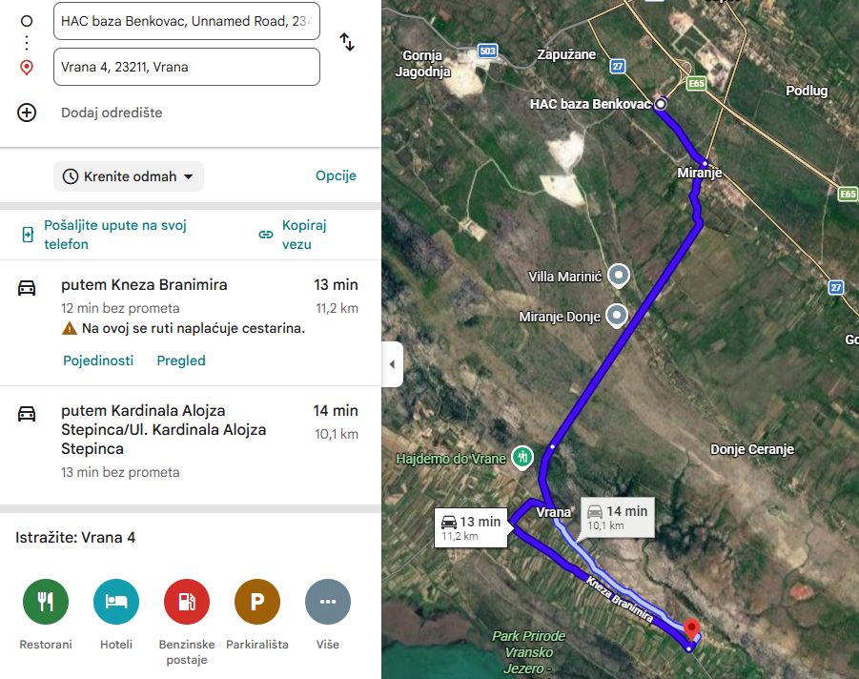

Za sve koji dolaze magistralom iz smjera Zadra ili Šibenik u Pakoštanima silazite sa magistrale i lokalnom cestom dolazite u Vranu na odredište nakon cca. 10 min i 10 km
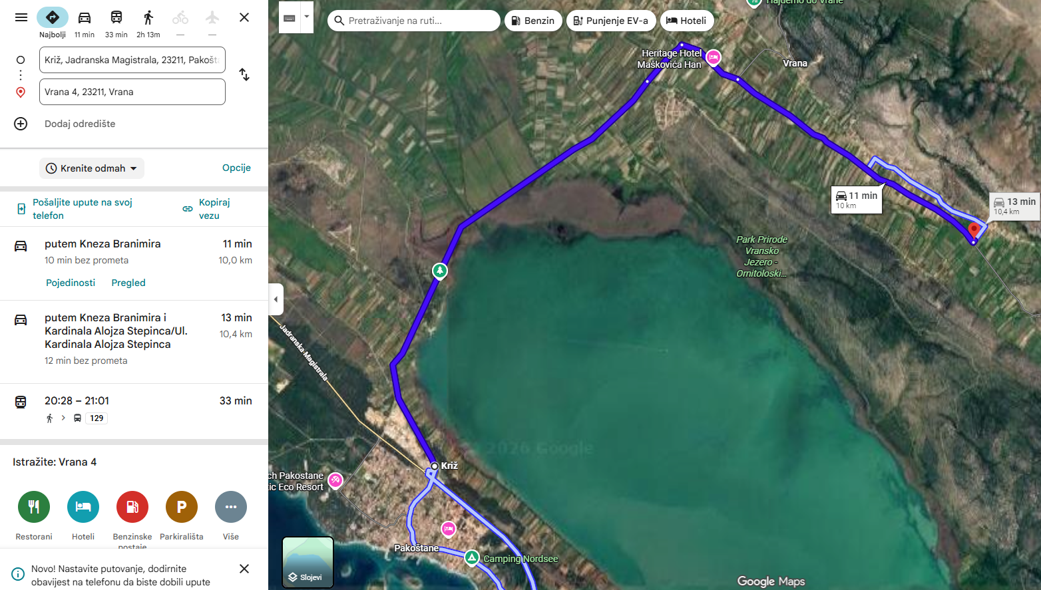

Staza: Elite, Juniori, Veterani, Kadeti, Sport (M,W)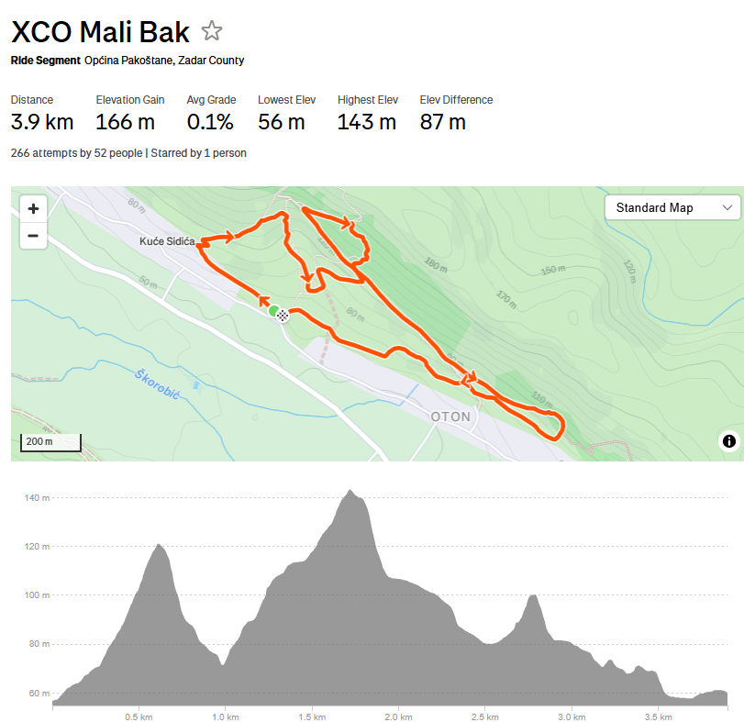

Opis staze:
Nakon starta vozimo se širokim makadamom sa blagim nagibom uzbrdo koji se sužava nakon 350 m kada dolazimo do serpentine sa 3 zavoja koja se nastavlja na strmiji uspon duljine 250 m koji ima maksimalni nagib +28 %, nakon uspona slijedi skretanje desno na spust duljine 300 m sa više uzastopnih zavoja. Prvi dio spusta je ravni dio duljine 10-ak metara zemljane podloge sa nagibom –35% nakon kojeg slijedi desni zavoj koji zahtjeva oprez.

Nakon spusta slijedi uspon po širokom makadamu duljine 700 m, prosječni nagib uspona je 10,2 % sa tri točke preko +20%. Usponom dolazimo do najviše točke na stazi na koju se nastavlja spust po zemljanoj podlozi duljine 300 m. Na polovici spusta nalazi se račvanje prije zemljanog usjeka duljine 5 m i nagiba -40%. Desnom stranom je zahtjevnija putanja dok skretanjem lijevo dolazimo do usjeka jednostavnijom putanjom za sigurni spust. Svima koji nisu tehnički vješti preporučuje se silazak sa bicikle nekoliko metara. Izlaskom iz šume dolazimo do širokog makadamskog spusta i vozimo se na istok sljedećih 600 m nakon kojeg slijedi manji uspon i vožnja prema zapadu u duljini od 1 km tijekom kojeg se izmjenjuju single trailovi i mjesta za obilazak sa više lijevih i desnih zavoja nakon kojih slijedi start/cilj i ulazak u novi krug.
GPX kruga staze:
https://tinyurl.com/5dvmhc7f

Staza U15:

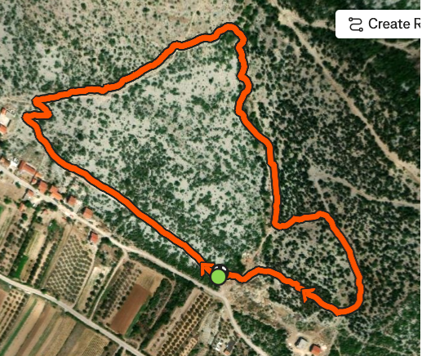

Opis staze:
Krug za kategoriju U15 je prvi dio staze za odrasle kategorije. Nakon starta vozimo se širokim makadamom sa blagim nagibom uzbrdo koji se sužava nakon 350 m kada dolazimo do serpentine sa 3 zavoja koja se nastavlja na strmiji uspon duljine 250 m koji ima maksimalni nagib +28 %, nakon uspona slijedi skretanje desno na spust duljine 300 m sa više uzastopnih zavoja. Prvi dio spusta je ravni dio duljine 10-ak metara zemljane podloge sa nagibom –35% nakon kojeg slijedi desni zavoj koji zahtjeva oprez. Nakon spusta slijedi kraći uspon i povratak prema cilju i ulazak u novi krug
Duljina kruga je 1,43 km i 85 m uspona
GPX kruga staze:
https://tinyurl.com/25j39c3a

Staza U13:

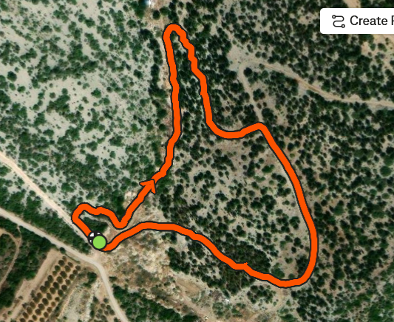
Opis staze:
Nakon starta slijedi skretanje oštro desno nakon kojeg se vozi 250 m po blagoj uzbrdici na širokom makadamu. Na kraju uzbrdice skrećemo desno i slijedi spust od 150 kroz čemprese nakon kojeg skrećemo lijevo u kratki uspon nakon kojeg skrećemo desno. Povratak na start kroz čemprese u duljini 120 m nakon kojeg se ulazi u novi krug.
Duljina kruga je 750 m i 27 m uspona
GPX Staze:
https://tinyurl.com/e43y39u5

Staza U11 i U9:

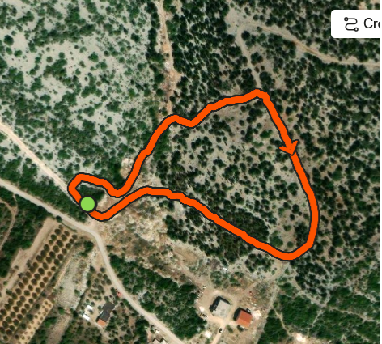

Opis Staze:
Nakon starta slijedi skretanje oštro desno nakon kojeg se vozi 150 m po blagoj uzbrdici na širokom makadamu. Na kraju uzbrdice skrećemo desno i slijedi spust od 150 m po širokom makadamu nakon kojeg skrećemo desno u sigletrail kroz čemprese u duljini 120 m nakon kojeg se ulazi u novi krug.
Duljina kruga je 590 m i 20 m uspona
GPX staze:
https://tinyurl.com/mtakksvv

Staza U7: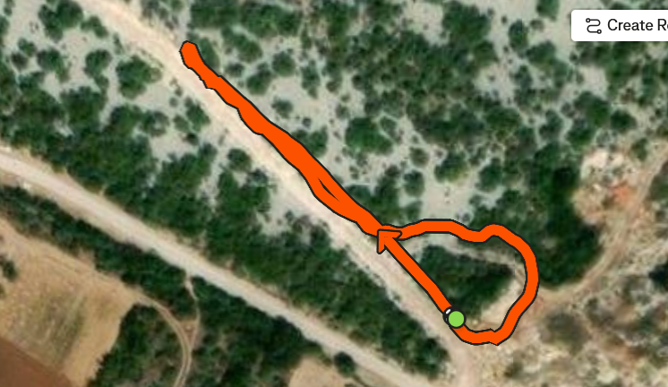

Opis staze:
Nakon starta vozi se laganim usponom duljine 80 m nakon kojeg se okreće za 180 i sa lagane nizbrdice skreće lijevo u krug duljine 150 m.
Duljina kruga je 230 m
GPX staze
https://tinyurl.com/hyd3f3jj

